Министерство образования и науки Российской Федерации

ФГБОУ ВО

«Саратовский государственный технический университет

имени Гагарина Ю.А.»

Кафедра «Информационная безопасность автоматизированных систем»

Специальность 10.05.03 Информационная безопасность автоматизированных систем

**Расчетно-графическая работа**

по дисциплине «Языки программирования»

**Определение максимальных потоков в сети**

|  |  |
| --- | --- |
|  | Выполнил: студент 1 курса  учебной группы с-ИБС11  очной формы обучения  Калинин К.А. Руководитель работы:  Романчук С.П. |

Саратов 2020

Оглавление

**Задание** 3

**Введение** 4

**Описание задачи** 5

**Описание алгоритма работы** 7

**Описание программы** 8

**Заключение** 11

**Источники** 12

# **Задание**

Суть задания данной РГР: дан файл с описанием карты локальной компьютерной сети. Каждая связь имеет вес – объем информации, который можно прокачать через данное соединение за единицу времени. Возможный вариант структуры файла приведен ниже (комментарии в реальном файле будут отсутствовать):

N – число вершин.

X1 Y1 // координаты вершины

X2 Y2

…

XN YN

M – число связей.

N1 K1 P1 // какие вершины связаны и какой объем данных может быть передан

N2 K2 P2

…

NM KM PM

Написать программу, которая рисует на экране заданную компьютерную сеть и определяет, с какой максимальной скоростью можно передавать между компьютерами с номерами M и N (задаются пользователем).

# 

# **Введение**

Данная РГР была написана студентами кафедры «Информационная безопасность автоматизированных систем» групп с-ИБС 11 и с-ИБС 12.  
Суть данной работы – создание программы, которая определяет максимальный поток данных в сети между компьютерами.

Практическая польза написанной программы заключается в том, что опираясь на код и структуру выполненной работы, можно искать оптимальные пути передачи данных, что может сильно облегчить и ускорить рабочий процесс.

**Описание задачи**

Компьютерная сеть — совокупность компьютеров, соединенных с помощью каналов связи и средств коммутации в единую систему для обмена сообщениями и доступа пользователей к программным, техническим, информационным и организационным ресурсам сети. Компьютерную сеть представляют как совокупность узлов (компьютеров и сетевого оборудования) и соединяющих их ветвей (каналов связи).

Ветвь сети — это путь, соединяющий два смежных узла. Различают узлы оконечные, расположенные в конце только одной ветви, промежуточные, расположенные на концах более чем одной ветви, и смежные — такие узлы соединены, по крайней мере, одним путём, не содержащим никаких других узлов. Компьютеры могут объединяться в сеть разными способами.

Логический и физический способы соединения компьютеров, кабелей и других компонентов, в целом составляющих сеть, называется ее топологией. Топология характеризует свойства сетей, не зависящие от их размеров. При этом не учитывается производительность и принцип работы этих объектов, их типы, длины каналов, хотя при проектировании эти факторы очень важны.

В теории графов транспортная сеть — ориентированный граф, в котором каждое ребро имеет неотрицательную пропускную способность и поток. Выделяются две вершины: исток «i» и сток «s», такие, что любая другая вершина сети лежит на пути из «i» в «s».

Поток (flow) — функция со следующими свойствами для любых вершин N ребер M. Каждому ребру присвоена неотрицательная пропускная способность. Поток не может превысить пропускную способность.

Инструменты для реализации задачи

Критериями к реализации служили 2 фактора:

1. IDE – Visual Studio
2. Язык программирования С++

Для реализации задачи подойдет любая графическая библиотека С++, однако на чистом WinApi программа также имеет возможность написания.

От выбора библиотеки зависят факторы:

1. Сложность реализации и размер кода
2. Время на разработку проекта
3. Скорость выполнения/отрисовки

После изучения описания существующих графических библиотек, была выбрана библиотека SFML.

SFML (англ. Simple and Fast Multimedia Library — простая и быстрая мультимедийная библиотека) — свободная кроссплатформенная мультимедийная библиотека. Написана на C++, но доступна также для C, C#, .Net, D, Java, Python, Ruby, OCaml, Go и Rust. Представляет собой объектно-ориентированный аналог SDL.

SFML содержит ряд модулей для простого программирования игр и мультимедиа приложений.

# 

# **Описание алгоритма работы**

Для понимания дальнейшей структуры алгоритма произведем демонстрацию всех используемых объектов:

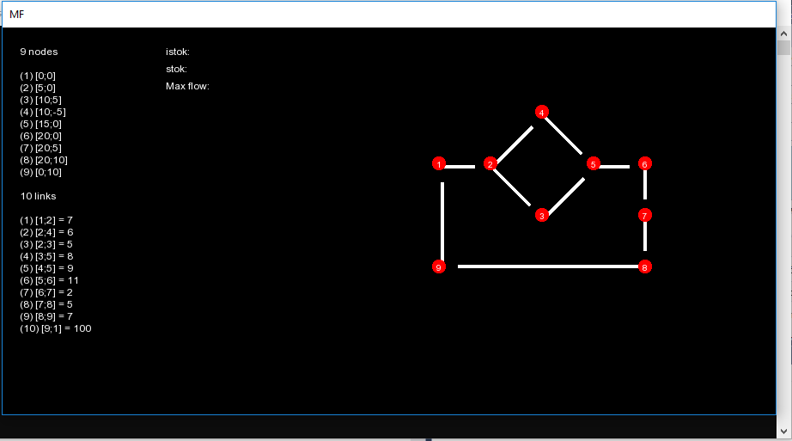

(Рис. 1. Рабочее окно)

Структура проекта в файловом виде:

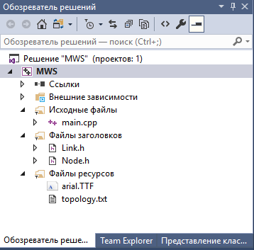

(Рис.2. Названия файлов, используемых в проекте)

# **Описание программы**

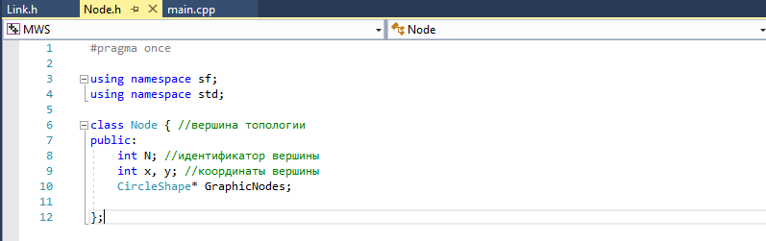

(Рис. 3. Заголовочный файл Node.h)

Здесь создается класс «вершин», обозначающий компьютеры в созданной нами сети. Вершины обладают рядом характеристик: номер вершины, координата х и координата у.

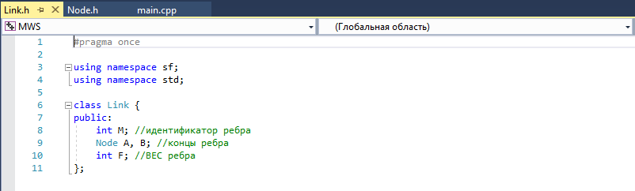

(Рис. 4. Заголовочный файл Link.h)

Создается класс «путей» (ребер), обозначающий связь между компьютерами в созданной нами сети. Пути имеют следующие характеристики: номер пути, начало и конец, пропускная способность (вес).

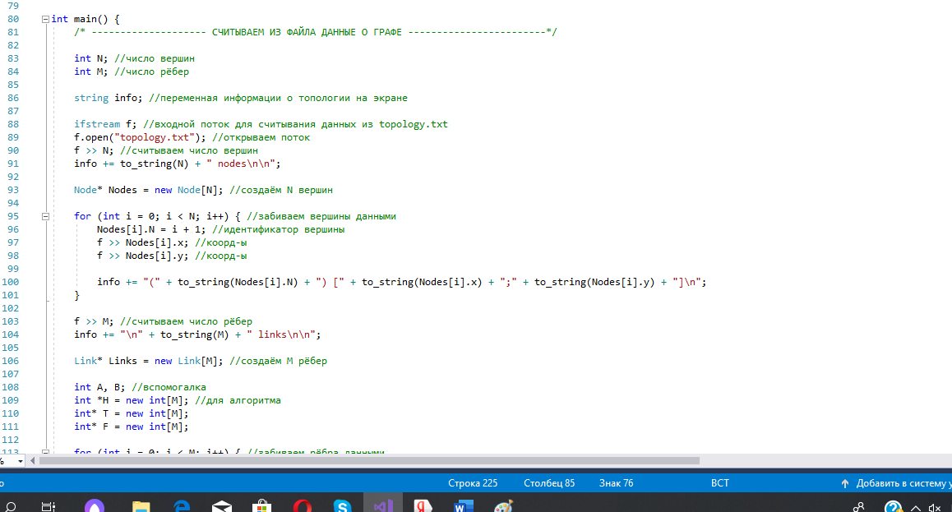

(Рис. 5. Начало функции «main»)

Здесь представлено объявление и загрузка из текстового файла переменных и их значений.

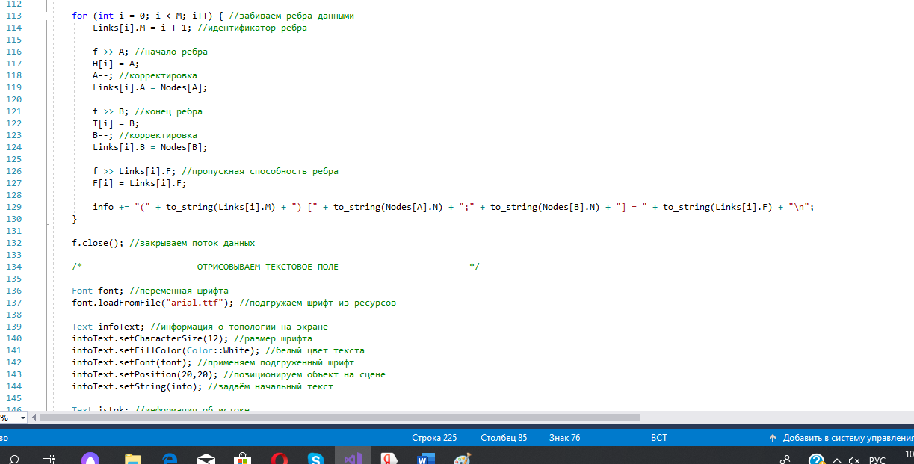

(Рис. 6. Отрисовка текстового поля)

Загружается шрифт из внешнего источника. Выбирается его размер, цвет, позиционирование. Это применяется для топологии, информации о стоке, истоке и максимального потока.

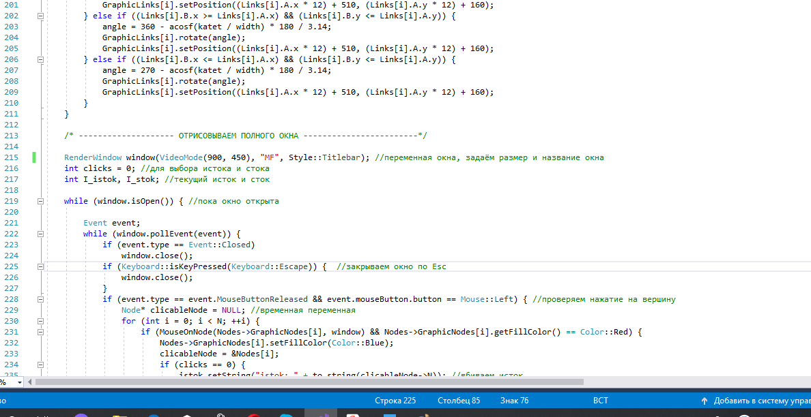

(Рис. 7. Отрисовка полного окна)

Конец отрисовки ребер и отрисовка полного окна. Закрытие окна нажатием клавиши «esc». Выбор начала и конца пути кликом мыши. Проверка на условия: мышь находится на координатах вершины, нажата левая кнопка мыши.

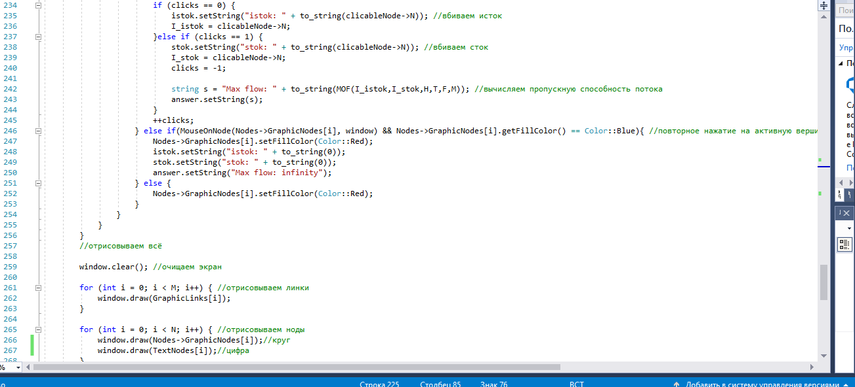

(Рис. 8. Очищение окна)

Очищение окна и последующее освобождение динамически выделенной памяти.

# 

# **Заключение**

Данная РГР была написана студентами кафедры «Информационная безопасность автоматизированных систем» групп с-ИБС 11 и с-ИБС 12.  
Программа, реализующая данную транспортную сеть, не только позволяет определить все возможные пути от начала маршрута к его концу, но и советует оптимальный – тот, в котором поток наибольший. Это позволяет в дальнейшем наиболее выгодно распоряжаться информацией.

# **Источники**

1. https://ru.wikipedia.org/wiki/SFML
2. http://book.kbsu.ru/theory/chapter2/1_2_22.html
3. https://ru.wikipedia.org/wiki/Транспортная_сеть